Průběh dokumentu systémem ESSL
Na následujícím diagramu je znázorněn typický průběh dokumentu elektronickým systémem spisové služby, zde je uvedeno především to, jakými fázemi a jaký mi částmi spisové služby prochází dokument po dobu jeho životního cyklu.
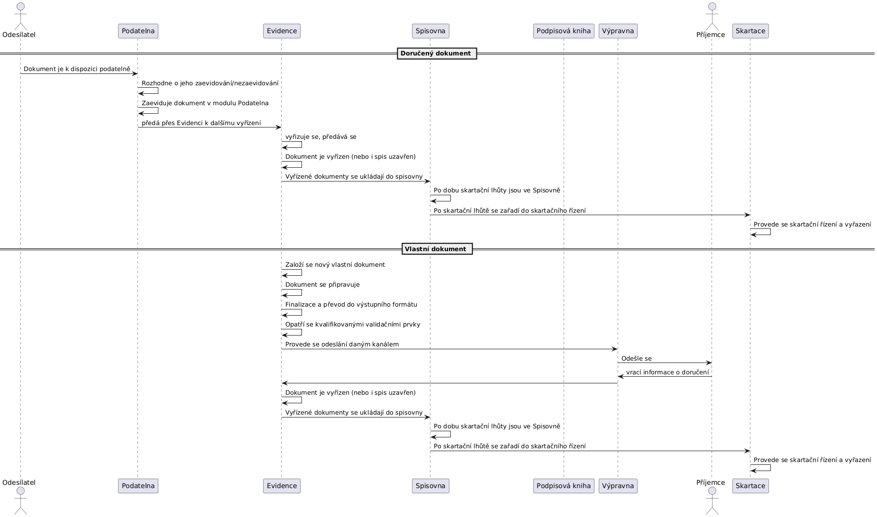Diagram Průběh dokumentu v ESSL v jeho životním cyklu
Protože diagram je dost rozsáhlý a složitý, zde je odkaz na jeho plnou velikost na samostatné stránce: plantuml-essl-prubeh-dokumentu
Toto je vzorový průběh dokumentu, samozřejmě u jednotlivých původců se může lišit, základní myšlenka je ale stále stejná.
Jak vidíme, vše začíná příjmem (pochopitelně platí u doručeného dokumentu). V rámci podatelny se dokument projde, zda bude vůbec evidován. Pokud ano, označí se identifikátorem a číslem jednacím. Podatelna v ESSL dokument zaeviduje, tedy z modulu Podatelna jej předá do hlavní evidence. Teprve tím je dokument evidován se všemi náležitostmi a požadavky. Podatelna dokument přidělí, příslušný útvar (uzel) jej dále zpracovává (tedy vyřizuje), zařadí jej do příslušného spisu, nebo spis vytvoří. Dokument je vyřizován a může obíhat v dané organizaci (předáváním v ESSL). Jakmile je vše vyřízeno, dokument se vyřídí. Pokud je celá věc vyřešena, uzavře se spis. Spis se se všemi dokumenty k uchování předá do Spisovny, kde mu běží skartační lhůta, po jejímž konci se zahrne do Skartačního řízení (čímž se provádí jeho vyřízení). Co se týče vlastního dokumentu, ten se vytváří a připravuje (vyhotovuje) a po jeho interním schválení se převede do výstupního formátu a opatří se kvalifikovanými validačními prvky (podepisování) a následně se buď jako vyřízený uloží a nebo se distribuuje mimo systém (odesílání). Pak je jako vyřízený ve spisu a dále proběhne vyřízení spisu, uchování a opět vyřazování ve skartačním řízení. Trochu mimo pak stojí dvojice univerzálních procesů a to Převod dokumentů a Vedení jmenného rejstříku. Je to proto, že tyto procesy jsou potřebné nejen jednou a v různých fázích a pro různé další procesy.
Kupříkladu ve fázi vyřizování dokumentů může probíhat i mnoho operací s dokumentem. Vždy ale musí probíhat v ESSL například i pro to, aby byly logovány v transakčním protokolu dokumentu a spisu. ESSL tak slouží nejen jako systém pro podporu všech procesů s evidovaným dokumentem, ale také jako systém dokazující a prokazující, co se s dokumentem po celou dobu jeho existence dělo.

